30 éves a Volvo Trucks ikonikus modellje
Boldog születésnapot Volvo FH! Ma éppen 30 éve történt, hogy a Volvo Trucks bemutatta az FH modellt, amely azóta a cég legtöbbet értékesített terméke lett. A Volvo zászlóshajó modellje a piacra dobása óta élenjáró nem csak a külső és belső megjelentést tekintve, de a járművezető kiemelkedő kényelme, a technológiai újításoknak köszönhető üzemanyag-hatékonyság és a biztonsági megoldások terén is.
A Volvo FH a tehergépjármű-piac egyik legsikeresebb modellje a világ 80 országában értékesített, összesen közel 1,4 millió eladott példányával. 1993-ban az alváztól a fülkéig egy teljesen új modellt dobott piacra a Volvo, amely kiemelkedő vezethetőségével és üzemanyag-hatékonyságával hamar etalonná vált a tehergépjárművek felhozatalában. 30 éve született meg a Volvo FH, azóta pedig igazi ikonná vált.
“A Volvo FH 30 éve folyamatosan a saját határait feszegetve válik jobbá és jobbá. Az FH az ügyfélközpontú gondolkodásmód tökéletes képviselője. Ez a teherautó minden olyan kulcsfontosságú területen, mint a vezetői kényelem, az üzemanyag-hatékonyság, a biztonság és a termelékenység, egyre csak fejlődött az elmúlt 30 évben. Külön büszkeség számomra, hogy ma ezt a modellt már háromféle hajtáslánccal - akkumulátoros elektromos, gázüzemű és dízel változatban - is választhatják ügyfeleink” – mondta el a jeles mérföldkő kapcsán a Volvo Trucks elnöke, Roger Alm.
Korszakalkotó az innovációk terén már a kezdetek óta
A Volvo FH mindig is az élen járt az innovációkat tekintve. 1993-ban egy teljesen új alvázat dobott piacra a Volvo Trucks, amelyet úgy terveztek, hogy a különböző szállítási feladatokra széleskörű, rugalmas megoldást tudjon nyújtani. A korszakalkotó hajtáslánc egy teljesen új, 12 literes motort kapott (az FH16 modell esetében 16 litereset), a vadonatúj fülke pedig kiemelkedő aerodinamikai jellemzőkkel bírt és minden korábbit felülmúló kényelmet kínált a sofőr számára.
Az újítások az évek során folyamatosak voltak, s ezek mind a Volvo alapértékeinek, a biztonságnak, a minőségnek és a környezetvédelemnek a jegyében születtek. Innovációs mérföldkövek voltak többek között a járművezető oldalán elhelyezett légzsákok, a Volvo saját fejlesztésű automatizált váltója, az I-Shift, és a Volvo híres kormányműve, a Volvo Dynamic Steering (VDS), amely extra könnyű kormányzást és tökéletes manőverezhetőséget biztosít.
A Volvo termékfeljesztői a külső megjelenés tekintetében is kiemelt figyelmet fordítottak arra, hogy a technológia és a dizájn e téren is a sofőr kényelmét szolgálják. Jó példa erre az egyedülállóan karcsú kialakítású visszapillantó tükrök és a Volvo védjegyének számító V-alakú fényszórók, amelyek a járművezető számára tökéletes kilátást és láthatóságot biztosítanak, míg a jármű megjelenését egyedivé és jellegzetessé teszik.
“A Volvo FH első generációja alapjaiban változtatta meg a modern teherautókról alkotott képet. Piacra dobása óta újabb és újabb mércéket állítunk fel a teherfuvarozásban, és mára már a modell ötödik generációját értékesítjük. Az FH modell sikerének titka, hogy a forradalmi technológiai újításokat mindig arra használjuk, hogy azok mind az ügyfeleink, mind a járművezetők számára érezhető, látható előnyöket nyújtsanak. Folyamatos fejlesztési törekvéseink és megújulásunk sikerességét mi sem bizonyítja jobban, mint hogy a Volvo FH a piacon az egyetlen olyan modell, amelyet háromszor is kitüntettek “Az Év Kamionja” címmel” – mondja Ylva Dalerstedt, a Volvo Trucks távolsági árufuvarozási szegmensének menedzsere.
További információk a Volvo FH modellről itt: https://www.volvotrucks.hu/hu-hu/trucks/trucks/volvo-fh.htmlhttps://www.volvotrucks.hu/hu-hu/trucks/trucks/volvo-fh16.html
Sajtókapcsolat:
- Helena Lind, Media Relations Director
- Volvo Trucks
- +46 76 5536257
- helena.lind@volvo.com
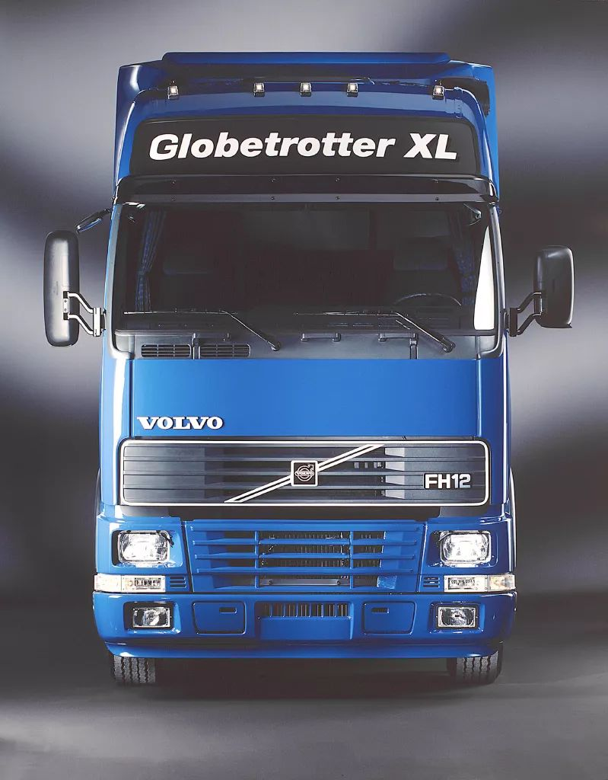 | © Volvo Trucks
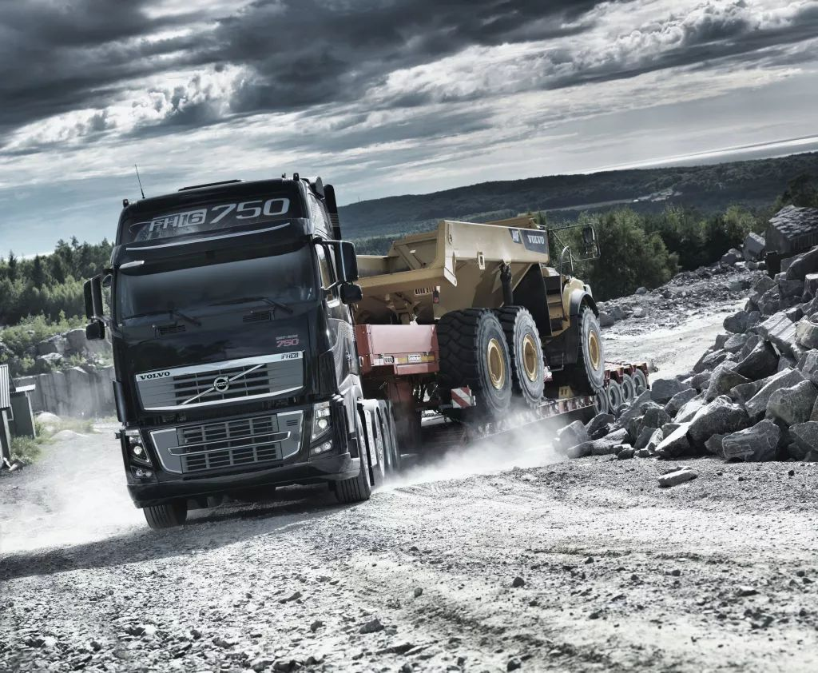 | © Volvo Trucks
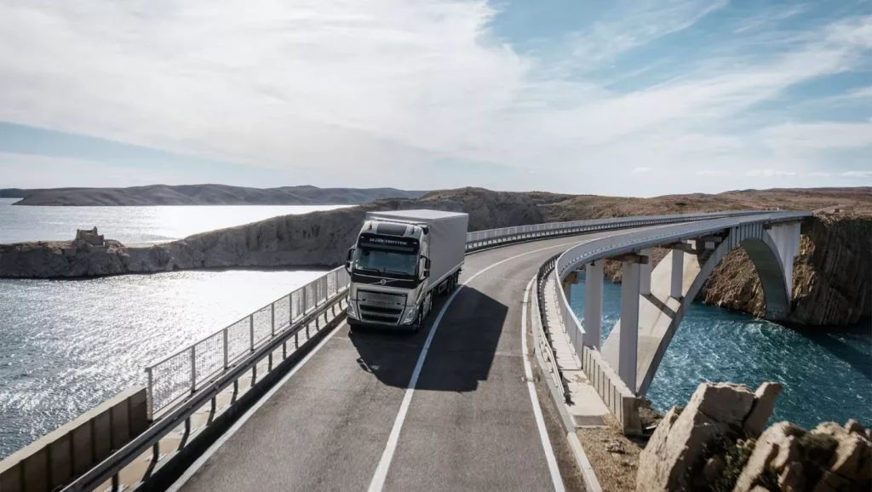 | © Volvo Trucks
Eredeti tartalom: Volvo Trucks Hungary
Továbbította: Helló Sajtó! Üzleti Sajtószolgálat
Ez a sajtóközlemény a következő linken érhető el:

